**Desenvolvimento de escopo, modelagem e arquitetura**

(Diego Martins de Pinho)

**- Escopo de projeto**

O escopo de projeto, produto ou serviço pode ser considerado um documento ou relatório com documentação para estimular o planejamento de um projeto especifico com a analise do problema inicial, necessidades e especificações para o desenvolvimento do projeto.

**- Demonstração de escopo de projeto**

A definição de um documento de escopo de projeto é bem mais aprimorada do que o briefing de campanha, porque o briefing é um resumo inicial de uma reunião com o cliente, já o escopo de projeto é um documento ou relatório muito mais completo de trabalho. Existem dois tipos básicos de escopos para desenvolvimento: o para projeto outro para produto ou serviço.

Pre-produto do futuro sistema que será desenvolvimento.

* escopo de projeto: é um documento de planejamento e execução de trabalho para a entrega de resultado ou projeto em si;

* escopo de produto ou serviço: é um documento de planejamento e execução de produção do produto ou serviço. Todo planejamento de produção e execução.

Escopo de projeto para software precisa de algumas observações:

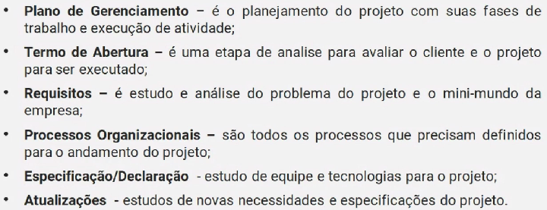

Organização do documento base do escopo:

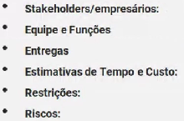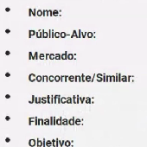

**- Definição de modelagem de software**

A modelagem é um processo abstrato de construção de ideias e soluções para projetos. A sua organização depende muito da avaliação de fatores internos e externos que podem ser indicados no problema inicial indicado para o projeto. A modelagem trabalha toda a maturação das ideais a se tornarem boas soluções viáveis para o projeto em estudo.

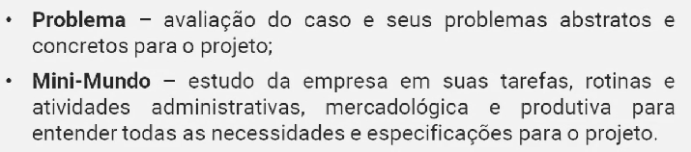

**- Processo de modelagem de software**

Os processos de modelagem de software são pautados de organizações mentais para a construção dos melhores modelos mentais com ideias e soluções. Sendo assim podemos ampliar a forma de organizar e pensar na modelagem levando em consideração os princípios fundamentais e princípios de atividades metodológicas.

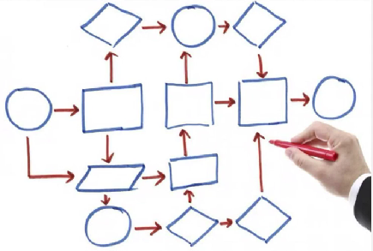

**- Arquitetura da informação**

Indica a construção de um modelo conceitual de informação para mapear o projeto de um software ou as atividades que podem envolver o seu funcionamento.

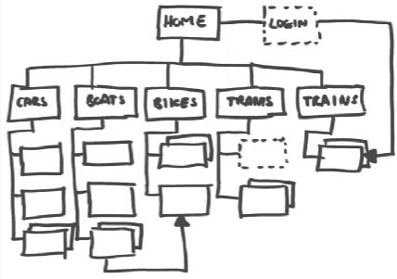

**- Construção de arquitetura de software**

O modelo conceitual de arquitetura da informação pode ser apresentado em um formato de organograma horizontal ou vertical de acordo com a ideia do projeto.

